（一）中国化工学会专业会员大会注册流程
1. 打开第二届全国化工过程强化大会官网http://www.ciesc.cn/meeting/hggcqh/
2. 用已注册的专业会员账号登录
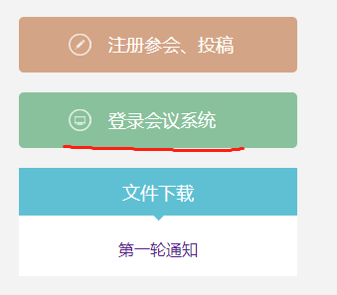
3. 点击我的信息
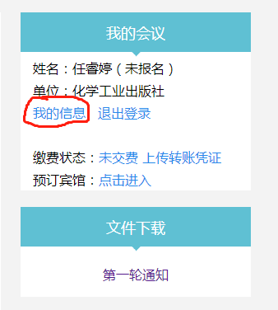
4. 下拉页面，填写发票信息后，点击报名参会，报名完成
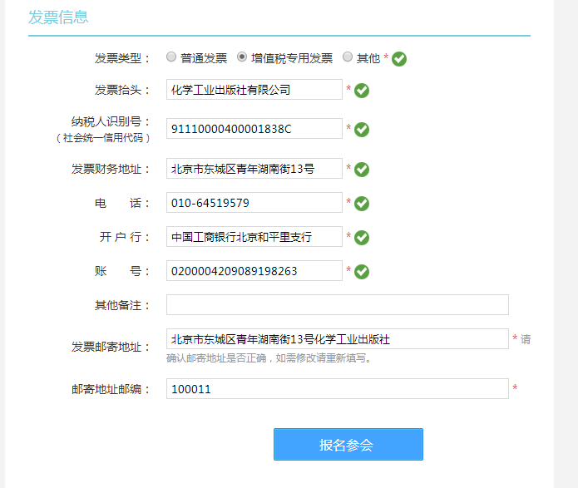
5. 报名成功后如下图所示，点击图中“未交费”，进入缴费页面
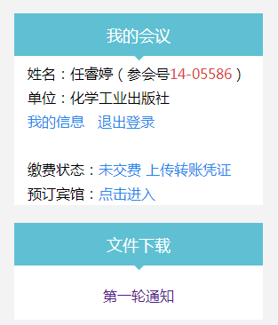
6. 可通过支付宝和微信进行线上支付，如您选择对公转账，请在转账时备注“2020过程强化大会”，并在转账后将汇款凭证发送至马常红 （中国化工学会）010-64443169 mach@ciesc.net.cn
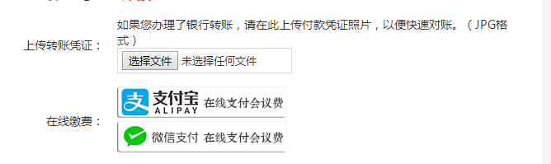
7. 完成汇款后，点击下图中的“点击进入”，进行宾馆预订，请留意完成交费后才能进行宾馆预订
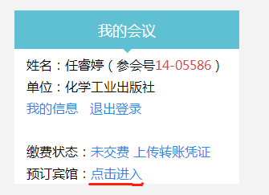
如您与他人合住，请在预订时选择床位
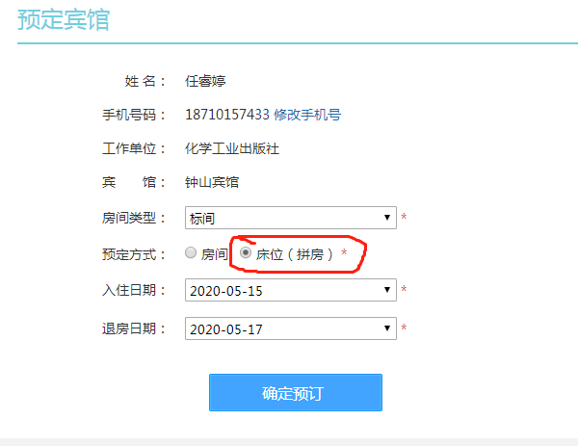

（二）非中国化工学会专业会员大会注册流程
进入专业会员注册网站http://www.ciesc.cn/member/signup.php填写相关信息进行注册，注册专业会员费用如需发票，请联系中国化工学会胡琴010-64440548 huqin@ciesc.net.cn，完成会员注册后，重复（一）中步骤进行大会注册。

如您不想注册中国化工学会会员，则进入大会官网http://www.ciesc.cn/meeting/hggcqh/，点击注册参会、投稿按钮，并重复（一）中步骤完成大会注册。

